Правила безопасного перехода для детей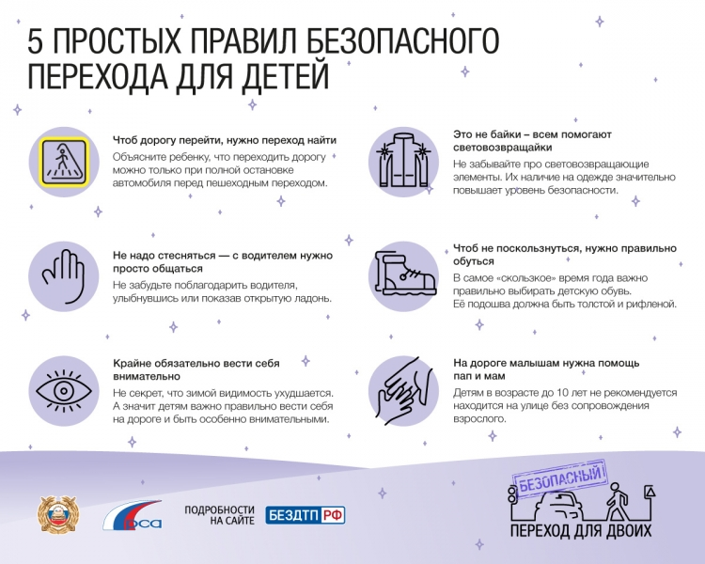

В 99% случаев ответственность за детей лежит на взрослых. И своевременно объяснять малышам правила дорожного движения – это тоже часть нашей ответственности. Чтобы родители могли самостоятельно провести уроки безопасности дорожного движения правильно, в рамках кампании «Сложности перехода» подготовлена инфографика, на которой перечислены 6 простых правил безопасного перехода для детей: переходить дорогу только по пешеходному переходу, носить световозвращающие элементы, взаимодействовать с водителем улыбкой и жестами, правильно обуваться, быть внимательным и держать родителей за руку при переходе.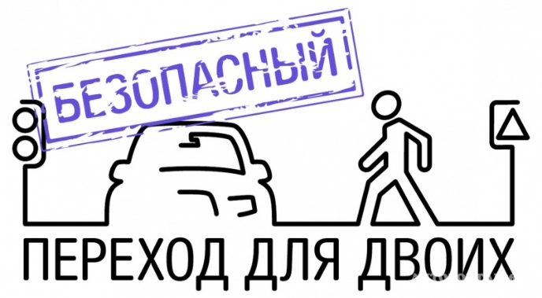
Причины совершения дорожно-транспортных происшествий с участием детей – это переход в неположенном месте, пренебрежение световозвращающими элементами, невнимательность.
Самое распространенное нарушение Правил дорожного движения, это, конечно, переход в неположенном месте. Даже когда до «зебры» или подземного перехода идти всего 10 метров. Экономя время и силы, взрослые часто перебегают проезжую часть, подтягивая к себе ребенка и приговаривая «Никогда так не делай». И в будущем ребенок обязательно повторит такое нарушение, будучи один, потому что примером для него являются поступки взрослых, а не слова. И изменить эту модель поведения бывает намного сложнее, чем сформировать.
Пренебрежение световозвращающими элементами в темное время суток – тоже нередкое нарушение сегодня. Тем не менее, в любом отделении Почты России и почти в любом канцелярском киоске сегодня можно купить веселые световозвращающие значки. Они бывают разной формы и всевозможных цветов, а потому так нравятся детям. Подарите своим малышам несколько таких значков, и они с удовольствием украсят ими свой рюкзак или куртку. Так ребенок станет заметным даже в темное время суток на расстоянии более чем 150 метров (чего вполне достаточно для остановки машины даже на максимально разрешенной в городе скорости). Идеально, если световозвращатели будут и на внешней стороне задника обуви. Как правило, водители быстрее замечают мелькающие светящиеся элементы. Кроме того, обувь у детей должна быть не только удобной, но и по сезону.
И, конечно, нельзя забывать про внимательность и осторожность на дороге. Даже неукоснительное соблюдение правил дорожного движения не гарантирует отсутствие сложных ситуаций на переходе. И потому осмотрительность и осторожность должны стать главными спутниками пешехода, особенно юного.

